RepairCafé am 18. Mai 2017 im Rosenwerk
Es fing mit einem Toaster an, der uns auch die ganze Zeit über beschäftigt hat.
Diesmal war es nicht der sonst übliche Fehler, dass der Einsatz nicht unten bleibt. Er kam einfach nur wieder hoch, wenn man den Stecker zog. Der Transistor für die Ansteuerung der beiden Magneten war durchgefeuert. Nach dem Austausch funktionierte er aber immer noch nicht. Kein Schaltplan; die Suche im Internet blieb auch ohne Erfolg … wir haben einfach nicht rausbekommen, warum über den Elkos noch 2V Wechselspannung anliegen und der Transistor dann mal wieder kaputt ist. Der Besitzer wird sich leider einen Neuen kaufen müssen.
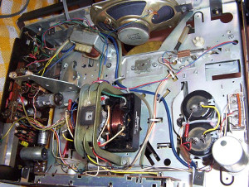
Dann brachte noch jemand ein Tonbandgerät ZK120 (Röhrengerät) mit, dass bei der Wiedergabe stotterte. Der Besitzer hatte schon einen Widerstand gewechselt, was aber nicht zum Erfolg führte. Wir haben noch einen der wenigen Elkos in Verdacht, aber leider war kein passender vorhanden. Der Besitzer hat den Elko ausgebaut und versucht einen neuen zu besorgen und selbst einzubauen. Er hat sich bei uns gemeldet und mitgeteilt, dass er einen Ersatzelko 22u/230 V bei Konrad gekauft und ihn zu Hause selbst ausgewechselt hat. Nun ist das uralte Gerät wie neu und läuft vermutlich noch mal 50 Jahre. Ursache war die schwankende Katodenspannung.
Mit der Besitzerin einer Pfeffermühle haben wir beraten, wie wir eine gebrochene Feder ersetzen können. Sie wird Material besorgen, damit wir das Teil nachbauen können.
Bei einem Laptop konnten wir wirklich helfen. Nach der Deinstallation des Virenprogrammes von AVG und der Installation von Kaspersky sowie der Deaktivierung einiger Services lief er wieder wie geschmiert.
- Michael

